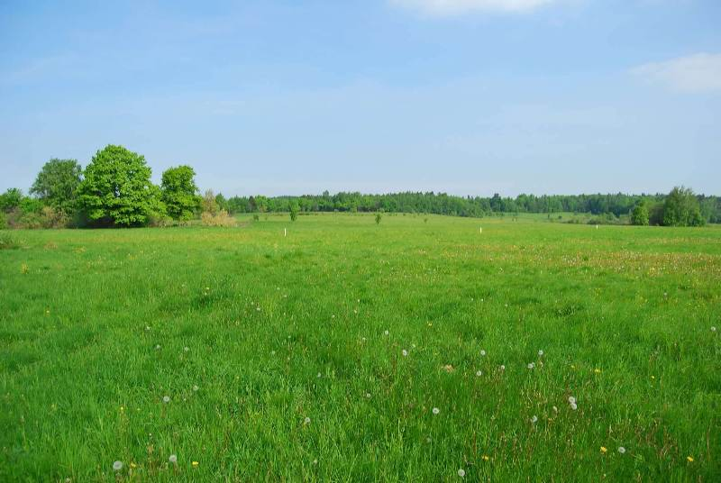

Росреестр: ответы на актуальные вопросы
регистрации прав на землю

В настоящее время регистрация прав на земельные участки является актуальной темой для многих вологжан. На часто задаваемые вопросы ответит начальник отдела государственной регистрации земельных участков, арестов, ограничений Управления Росреестра по Вологодской области Елена Орлова.
Мне по наследству досталась доля в праве общей долевой собственности на земельный участок сельскохозяйственного назначения, которая была предоставлена моему деду при приватизации колхоза. Могу ли я продать (подарить) свой пай (долю)?
В соответствии с требованиями статьи 12 Федерального закона от 24.07.2002 № 101-ФЗ «Об обороте земель сельскохозяйственного назначения» без выделения земельного участка в счет земельной доли участник долевой собственности по своему усмотрению вправе продать или подарить ее другому участнику долевой собственности, а также сельскохозяйственной организации или гражданину - члену крестьянского (фермерского) хозяйства, использующим земельный участок, находящийся в долевой собственности.
Постороннему лицу продать, подарить такой пай нельзя.
В рассматриваемом случае сделки по продаже (дарения) доли в праве на земельный участок (пая) нотариальному удостоверению не подлежат.
Владею ранее учтенным земельным участком, на руках имеется государственный акт на земельный участок, но право на участок не зарегистрировано и межевание не проводилось. Могу ли я в связи с этим лишиться этого участка?
В соответствии с требованиями действующего законодательства права, возникающие на основании государственных актов, свидетельств и других документов, удостоверяющих права на землю признаются юридически действительными при отсутствии их государственной регистрации в Едином государственном реестре недвижимости. Государственная регистрация таких прав в Едином государственном реестре недвижимости проводится по желанию их обладателей. Нормами действующего законодательства также не установлена обязанность правообладателей земельных участков обеспечить до определенной даты проведение межевания, в связи с чем, процедура проведения межевания земельных участков осуществляется по усмотрению их правообладателей. Вместе с тем, не советуем откладывать проведение межевания «в долгий ящик» поскольку, межевание - это не только гарантия прав собственника, но и сведение к минимуму возможных земельных споров с соседями.
Мы с братом получили в наследство земельный участок на праве пожизненного пользования. Как оформить его в собственность?
Если земельный участок предоставлен для ведения личного подсобного хозяйства, индивидуального жилищного строительства на праве пожизненного наследуемого владения, то такой участок можно оформить в собственность
по «дачной амнистии». Для этого необходимо совместно обратиться
в МФЦ и представить заявление о государственной регистрации права собственности на земельный участок, документ на участок.

Пресс-служба Управления Росреестра по Вологодской области

